حساب المشتري

كما تحدثنا وناقشنا حول الأشياء. بقدر الوقت الذي استغرقه حساب البائع لحساب المشتري ، بالإضافة إلى أنه يأخذ نفس الوقت بالضبط وهو ما لا يقل عن 1 أشهر ونصف الشهر إلى شهرين

يرجى الاطلاع على سبب تخصيص الوقت لما يمكن القيام به

توزيع الوقت

الوصول إلى المعلومات التي يحتاجها المستخدمون خلال أيام التطبيق 15 يومًا من أيام العمل

الجمع بين المعلومات التي تم جمعها وتحويلها الأعمال 15 يوما

أعطي المعلومات إلى المستخدم: 10 أيام

كتابة واجهات برمجة التطبيقات: 10 أيام

قابلية التطوير ، الأمان ، المتانة ، التوصيات النهائية لضمان قوة التطبيق 10 أيام

إجمالي الأيام المطلوبة لإنشاء حساب المشتري هو 60 يوم عمل

ما سيحتوي حساب المشتري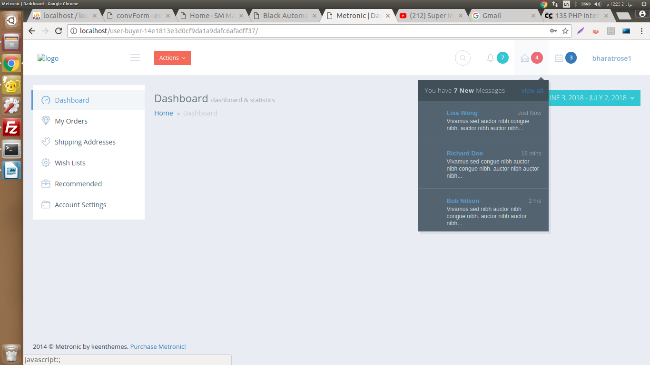.

ستتم فقط الأشياء الموضحة في هذه الوثيقة. إذا كان ذلك ممكنا ثم أشياء أخرى أحسنت.

سيحصل حساب المشتري على لوحة تحكم لحساب المشتري ، ثم في حالة تسجيل دخول المشتري

يمكن للمشتري إرسال رسالة حول المنتج إلى البائع والبائع يمكن أن يتلقى رسالة حول ما يريد المشتري معرفته عن البائع في لوحة تحكم البائع. أنا أسعى لجعل مثل نظام الدردشة مثل إذا كان المشتري بتسجيل الدخول إلى لوحة القيادة الخاصة بهم ثم يمكن للمشتري إرسال رسالة إلى البائع والبائع وكذلك يمكن أن ترسل الرسالة إلى المشتري. ستأتي الرسالة كإشعار إلى تأشيرة المشتري بالعكس. دعني أوضح ما يلي بالخريطة

وكما ترون هناك ، أتحدث عن الرسالة التي سيتلقى المشتري بشأنها ما إذا كان البائع سيرسل إلى المشتري.

كما أود أن أشرح مرة أخرى أن UI / UX سيكون هناك نوع مختلف من الوظائف سيكون متاحًا ولكنه لن يعمل كخلفية لأن تصميم الواجهة الأمامية يكتمل ويتم تصميم Backend في هذه العملية.

أحاول أن أجعل الأشياء أفضل وأشرح هنا كيف أن المستخدم والموعد النهائي للمشروع هو من 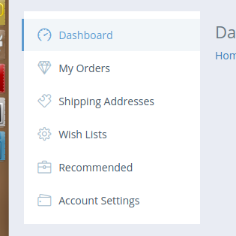1 يوليو شراء 2 أشهر سيكون 1 سبتمبر سيكون الموعد النهائي للمشروع ، وهناك العديد من الأشياء ستبقى بينما التطوير تطبيق.

في حالة حدوث أي وظيفة أخرى في الوقت المحدد ، فسيتم زيادة الموعد النهائي للمحاسبة إلى نطاق العمل ومدة استمرار المهام. العلم من التاريخ ، أول يوليو معا لن تكون كل وظيفة متاحة بسبب نطاق العمل والموارد البشرية التي قدمتها.

كما ترون هناك الكثير من الوظائف هناك مثل الجانب الأيسر من الصورة

سيتم القيام بهذا التطوير في عملية التطوير المستقبلية. لأن كل شيء يدخل مع بعضها البعض

تذكر

هذه ليست وظيفة كاملة لحساب المشتري لأننا سنحتاج إلى إضافة العديد من الأشياء في هذا الحساب ، لذلك نحن بحاجة إلى إضافة رسالة ، ولا يمكن إكمال الوظيفة في حساب واحد.